江西财经大学高级管理人员工商管理硕（EMBA）2018年招生简章
江西财经大学是一所财政部、教育部、江西省人民政府共建，以经济、管理类学科为主，法、工、文、理、农、教育、哲学、历史、艺术等学科协调发展的高等财经学府。根据国务院学位委员会《关于高级管理人员工商管理硕士（EMBA）专业学位教育有关招生工作的通知》（学位办[2009]36号）文件精神，我校在1998年举办MBA教育16年的办学基础上，2009年6月获得国务院学位委员会批准，成为江西省首个、目前唯一一所具有EMBA办学资格的院校。
EMBA是高级管理人员工商管理硕士（Executive Master of BusinessAdministration）的英文缩写。EMBA专业学位是面向企业和政府部门高级管理人员的硕士研究生教育。

一、培养目标
江西财经大学EMBA教育的目标是：践行“信敏廉毅”校训，立足江西，服务地方经济发展，培养具有领军思维、管理技能、人文素养和社会责任的（成长性）企业领军人才。

二、培养特色
● 践行校训，培养领军人才胜任素质
践行“信敏廉毅”校训，立足江西，服务地方经济发展，培养具有领军思维、管理技能、人文素养和社会责任的（成长性）企业领军人才。
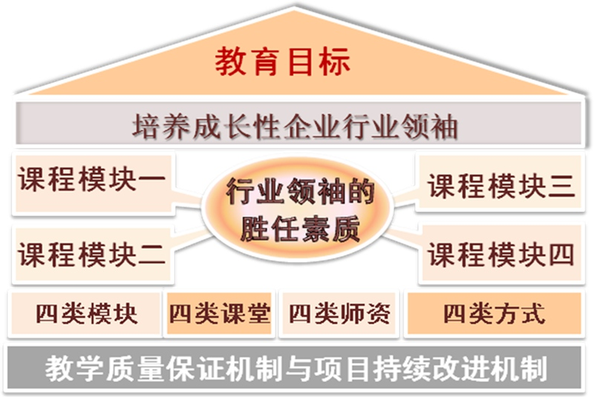
● 四轮驱动，糅合国际化与本土化管理精髓
案例教学演绎实战，情景体验提升技能，人文课堂修身养性，向上向善传递社会责任。课程模块、课堂、方式和师资相辅相成，突出全面管理能力和素质的提升，致力培养具有全球经营理念的高层管理人才。
人才素质 | 课程  模块 | 课程名称
人才素质 | 课程  模块 | 核心（9门） | 必修（5门） | 选修（15门，选6门）
领军思维  （9门） | 思维模块 | 战略管理、领导学科学与艺术、公司治理 | 社会主义经济理论与实践、 商务英语与沟通、井冈课堂 | 互联网思维与商业模式、创业管理、海外访学
组织管理技能  （11门） | 技能模块 | 组织行为学、公司理财、营销管理、人力资源管理 | 管理经济学 | 会计报表分析、金融市场与金融工具、企业资本运营与兼并收购、私募股权与投资、管理信息系统、财税政策与税收筹划
人文修养  （6门） | 修养模块 | 中国管理思想与智慧 | 心身国学 | 企业文化、孙子兵法与商战、赣商文化、健康与情绪管理
社会责任  （3门） | 责任模块 | 商业伦理 |  | 经济法、创新与企业家精神
● 名师汇聚， 打造智慧碰撞与交流的思想盛宴
精选国内外名师，打造精品课堂教学。EMBA项目的教授不仅在学术上有所成就，而且在高层管理人员培训和管理咨询方面具有丰富的经验，和学员分享国内外最新研究成果、管理实践、政策动态和当今一流经济学家的经济金融思想和研究成果，开拓眼界和思路，为学员提供运用西方先进管理理论与中国管理实践相结合的独特视角。
● 拓宽人脉，构建无边界校友资源共享平台
学员来自于全国不同行业、不同企业的管理高层，通过校友会平台相互交流，短时间内可获得大量商务信息，有助于开拓思路、增长见识、缔结友谊，享受无限交流和合作商机。

三、报考资格
1、国民教育系列大学本科（一般应具有学士学位）或本科以上毕业后有3年或3年以上工作经验的人员（2015年9月1日前获得毕业证书）；
2、获得国家承认的高职高专毕业学历后，有5年或5年以上工作经验的人员（2013年9月1日前获得毕业证书）；
3、已获硕士学位或博士学位并有2年或2年以上工作经验的人员（2016年9月1日前获得毕业证书）。

四、报名流程
报考2018年EMBA硕士研究生入学须参加全国联考，考试时间以教育部规定时间为准，报名采取网上提交报考信息和现场确认相结合的方式。
1、预报名时间：2017年7月8日-9月28日。可联系江西财经大学EMBA学院招生办公室（联系电话：0791-83816300，地址：江西省南昌市东湖区青山南路596号），咨询报考流程、预报名。
2、网上报名及现场确认时间：2017年10-11月。请及时关注“教育部中国研究生招生信息网”（公网网址：http：//yz.chsi.com.cn，教育网址：http://yz.chsi.cn，以下简称“研招网”）发布的关于考试的通知，并按教育部、省级教育招生考试管理机构、报考点以及报考招生单位的网上公告要求报，在规定时间内内进行网上报名，并到指定地点现场核对并确认个人网上报名信息。
3、考试科目及参考书目：
考试科目：英语二(100分) ；管理类联考综合能力(200分)。
参考书目：教育部考试中心或教育部指定相关机构编制的考试大纲。

五、学制学费
1、我校EMBA教育实行学分制，学制一般为2年（非全日制学习），每月利用一个周末集中三~四天学习（周五或周四至周日）。
2、学费：2018年EMBA 学费为¥15万元/生（人民币壹拾伍万元整），如遇调整，以江西财经大学EMBA学院公布为准。

六、证书授予
完成江西财经大学EMBA课程所规定的学分并通过学位论文答辩后，可获得双证（即：江西财经大学研究生学历证书和工商管理硕士学位证书）。

招生咨询：江西财经大学EMBA学院招生办公室
联系人：兰老师 13870963286
魏老师 15270810977
吴老师 13979195825
韩老师 13907093791
胡老师 13870869055
孙老师 13036208087
电 话/传 真: 0791-83816300
电 邮：springmba@163.com
网 址: www.jcmba.cn
地 址：南昌市青山南路596号
邮 编：330077

